求职意向：android工程师
个人信息
姓名 李海艺 性别 男
学历 大专 专业 软件技术(web应用)
毕业院校 厦门理工软件学院 电话 13599718587
电子邮件 646796992@qq.com 技术博客 http://2232010.blog.51cto.com/
工作经验 4年 出生年月 1989.11
项目经验
在线作品：

Android项目：

1项目名称：懂球帝
http://android.myapp.com/myapp/detail.htm?apkName=com.dongqiudi.news

功能描述： 懂球帝是目前国内专业足球新闻、深度报道、社区手机客户端。目前诸多现役退役足球运动员、教练、解说员在使用。有新闻、直播、圈子和数据、聊天等几个板块。

职责： 开发维护

重点难点 视频播放、定制、聊天室、多线程、多进程

实现： 定制MediaControler、线程间通讯、进程间通讯等

2项目名称：练瑜伽
http://zhushou.360.cn/detail/index/soft_id/890839?recrefer=SE_D_%E7%91%9C%E4%BC%BD%E8%AF%BE%E7%A8%8B

功能描述： “练瑜伽”，你的最佳瑜伽伴侣。看视频、陪习练、听音乐，选场馆、约课程，免费体验卡，首选练瑜伽。瑜伽朋友们都说，超好玩呢！练瑜伽主创团队立志将练瑜伽做成瑜伽精品应用，给用户超棒的体验，让用户爱不释手。我们正在为此不懈奋斗中，每周迭代更新

职责： 独立完成

重点难点 多线程、定制组件、性能优化、动画、碎片化

实现： 使用AsyncTask处理多线程
复用ListView行布局、用Map做内存缓存+SD卡缓存技术优化使界面流畅
用shape绘制图片、

3项目名称： 瑜伽管家
http://zhushou.360.cn/detail/index/soft_id/899181?recrefer=SE_D_%E7%91%9C%E4%BC%BD%E7%AE%A1%E5%AE%B6

功能描述： 帮助瑜伽场馆分析课程的预约、浏览情况，对平台的场馆、教练进行排名
主要模块：明星场馆、明星教练、预定排行、浏览排行、订课人数、访问人数、我的课程、我的信件

职责： 独立完成
重点、难点
多线程、定制组件、性能优化、动画、数据持久化
实现： 自定义控件美化界面
异步加载数据
用SQLLITE持久化数据
Java web项目：
4项目名称： 消防局员工管理系统
职责： 团队完成（负责档案模块 ）

功能描述： 文件上传、文件下载、设置office、rar文件的打开密码、解密 ，档案查询，导报表

工作经历
1.2015.02---至今 北京懂球帝 Adnroid工程师 负责App的开发维护

2.2012.10--2015.02 厦门波罗密 Android工程师 负责App的设计、研发、测试、维护，
编写接口文档

3. 2011.11---2012.08 厦门精诚胜龙 JAVA工程师：负责web前台和
后台数据的管理，充分完成了任务。熟练掌握了JSP、SQL、HTML等Java web 技术和团队精神。
教育经历
- 2009.09.01---2012.07.01 厦门理工软件学院（主要课程：java基础 、
html、javascrip、数据结构、J2EE、JSP程序设计、SQL Server）
技能
- 熟练android UI控件、4大组件及intent、多线程、线程间通讯、进程间通讯、
多媒体、自定义控件、数据持久化、json/xml/http协议、动画等android技术 熟练SQL,ORACLE数据库、PL/SQL,JAVA,JSP程序设计, J2EE
CSS+DIV,JAVASCRIPT，HTML
- 熟练J2EE ，SQL,ORACLE数据库、PL/SQL,JAVA,JSP程序设计,
CSS+DIV,JAVASCRIPT，HTML
- 熟练eclipse,myeclipse,dreamwear,SQL,ORACLE,tomcat等软件开发工具

个人规划 在未来3-4年内，努力学习android技术，并升迁为技术总监

附项目截图：

懂球帝：
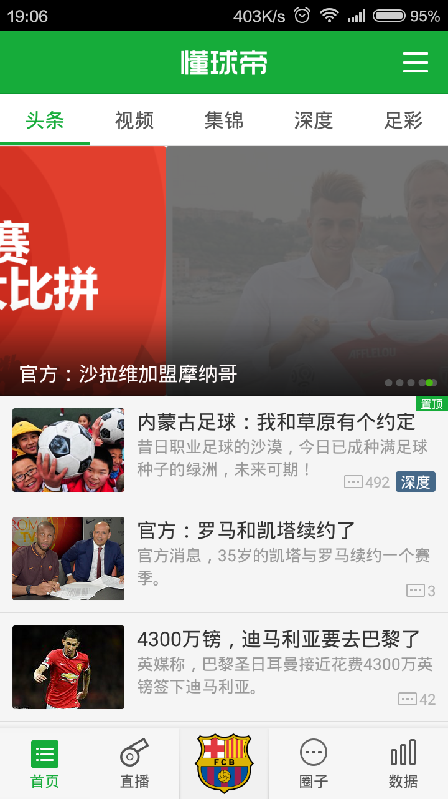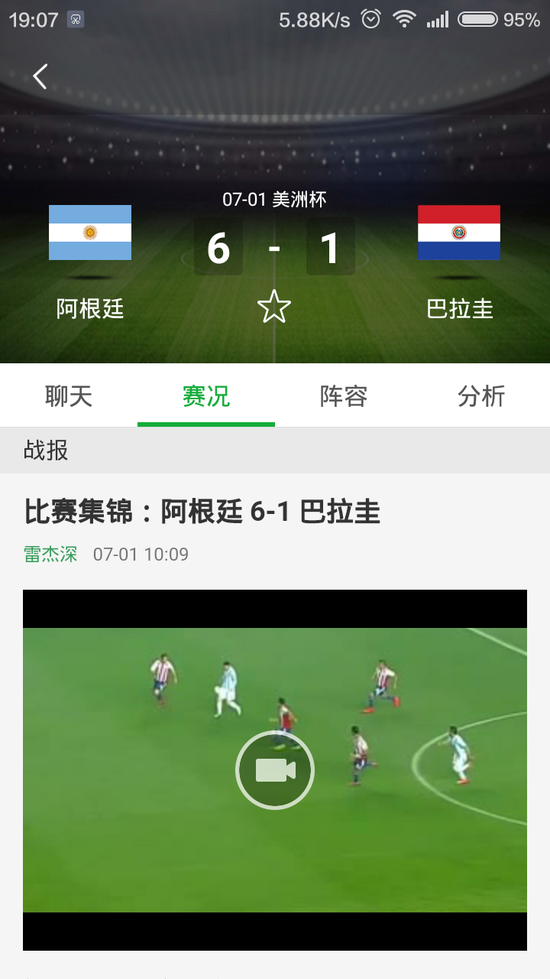
练瑜伽：
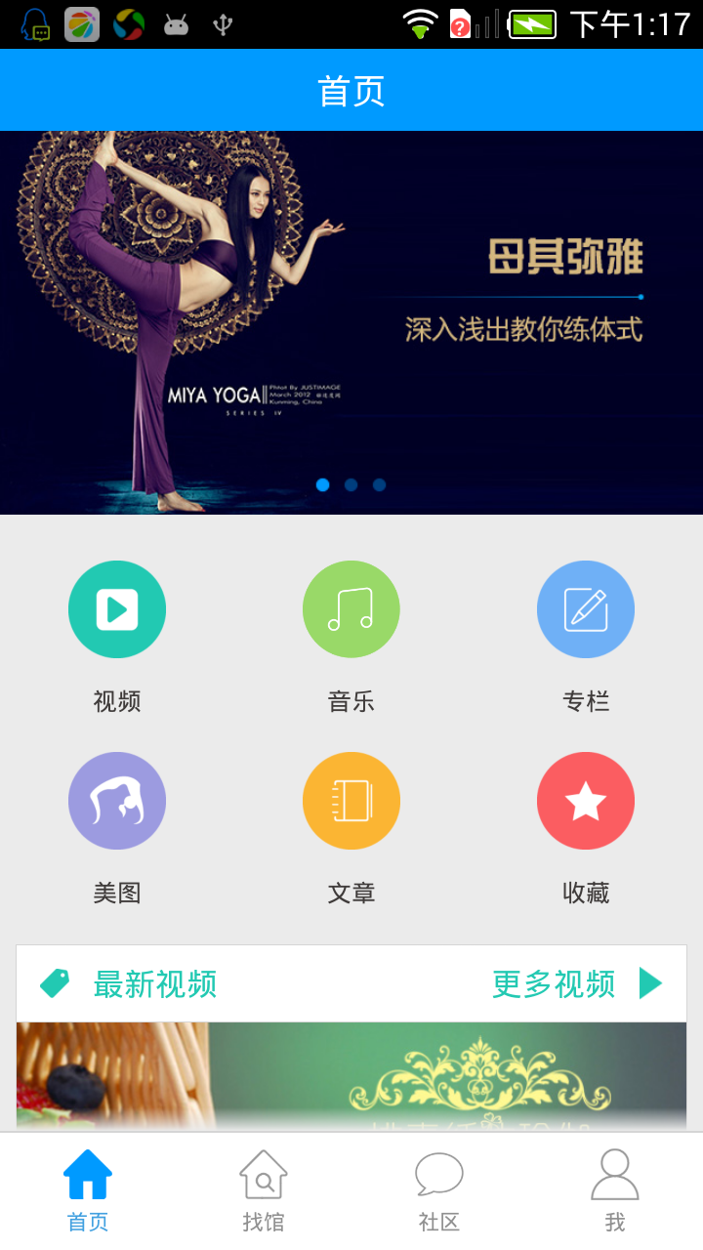

瑜伽管家：
